ОТКРЫТЫЙ УРОК АЛГЕБРЫ
- «Г» КЛАСС

Дата проведения: 30 октября 2013 года.

Тема «Прямая пропорциональность и ее график»

Ц е л и у р о к а:

- формировать умение распознавать прямую пропорциональность по формуле, графику, по словесному описанию; задавать формулой функцию, заданную графически;
- исследовать зависимость расположения графика прямой пропорциональности на координатной плоскости от значения числа
k (углового коэффициента прямой);
- развивать навыки исследовательской деятельности, умения делать умозаключения, выводы;
- развивать умение обобщать полученные результаты
- развивать умение работать в сотрудничестве, объективной самооценки, взаимооценки.

Х О Д У Р О К А:

- Организационный момент.
Тема урока. Цели урока. Что понадобиться для урока.

- Подготовка к восприятию нового материала.

На доске заранее записаны формулы четырех функций:
У = х(х-2) у=2х-4
У=4/(х-3) у=(х+1)/(х +8)
Беседа с учащимися.
Ответьте , пожалуйста, на следующие вопросы:
- Назовите область определения каждой функции.
- Что называется графиком функции?
- Какая из функций будет линейной?
- Что является графиком линейной функции?
- Как построить график линейной функции?
- Как узнать, принадлежит ли данная точка графику функции?

- Изучение нового материала.

Очень часто приходиться рассматривать частный случай линейной функции у = kх +в, где в=0. Тогда функция приобретает вид у=kх.
Эту функцию называют прямой пропорциональной зависимостью (или прямой пропорциональностью), а число k называют коэффициентом пропорциональности. Почему эта функция получила такое название?
Рассмотреть примеры с зависимостью стоимости товара от цены, зависимости расстояния от времени при постоянной скорости, зависимости периметра квадрата от стороны.

- Лабораторная работа.

Построение в одной системе координат графиков трех функции
У=0,5х; у=2х; у= -3х (с использованием карандашей разного цвета)
Беседа с учащимися по графикам
- Сделайте выводы о расположении графика, ответив на вопросы:
- В каких координатных четвертях расположены графики?
- Определите вид каждого угла ( острый, тупой, прямой) , который образует каждая прямая с осью х, если градусную меру угла отсчитывать от положительной полуоси х против часовой стрелки.
- Как зависит величина угла от значения коэффициента k?

Выводы, к которым должны прийти учащиеся:
- График прямой пропорциональности проходит через начало координат.
- При положительном значении k график располагается в первом и третьем координатных углах.
- При отрицательных значениях k график располагается во втором и четвертом координатных углах.
- Коэффициент k характеризует расположение функции и скорость изменения функции ( угол наклона графика к оси абсцисс). Поэтому коэффициент k называют угловым коэффициентом.

- Задание на уроке.

№ 298 - устно
№ 299 – один учащийся у доски, остальные в тетрадях.
№ 303 – один учащийся у доски, остальные в тетрадях

- Работа в парах.

На каждую парту раздается карточка, которую учащиеся заполняют по готовому рисунку на доске ( готовится заранее с обратной стороны доски).
Ответы отмечаются в бланках звездочкой или записывается значение функции.

Ответы | Номер задания | Номер задания | Номер задания
 | 1 | 2 | 3
А
Б
В
Г
Д

-1 задание. Какие из функций, заданных формулами, являются прямой пропорциональностью?
А) у=х/3
Б) у= 3/х
В) у=12х
Г) у=-3х(х-2)
Д) у=3х+7
-2 задание. Укажите прямую, которая является графиком прямой пропорциональности. ( Задание на доске)

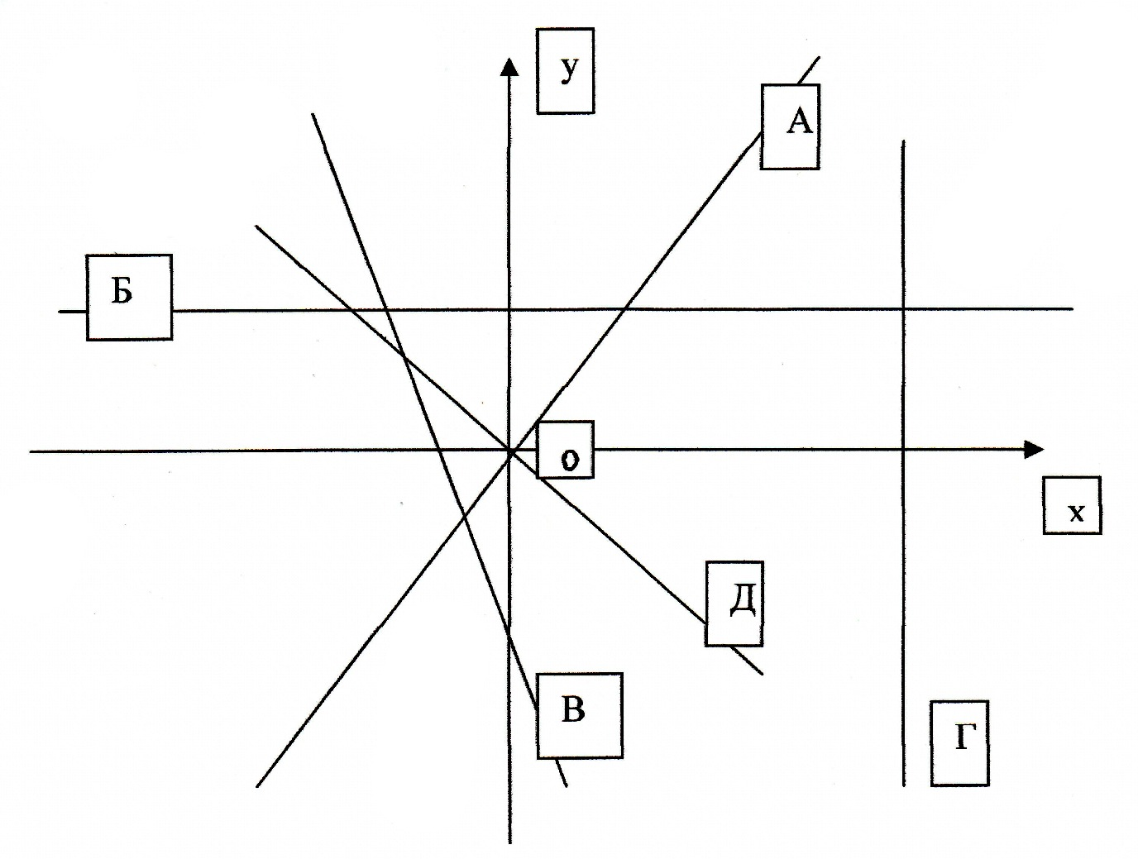
-3 задание. Прямая пропорциональность задана формулой у = 0,5х, найдите значение функции, если аргумент равен:
А) -5 В) 8 Д) 5
Б) 0 Г) -3

После выполнения задания, учащиеся обмениваются карточками с соседней партой. Происходит проверка выполнения заданий.

- Домашнее задание .п.15. № 301
- Подведение итогов. Выставление оценок

